KDE JE ČERVENÁ TURISTICKÁ ZNÁMKA?
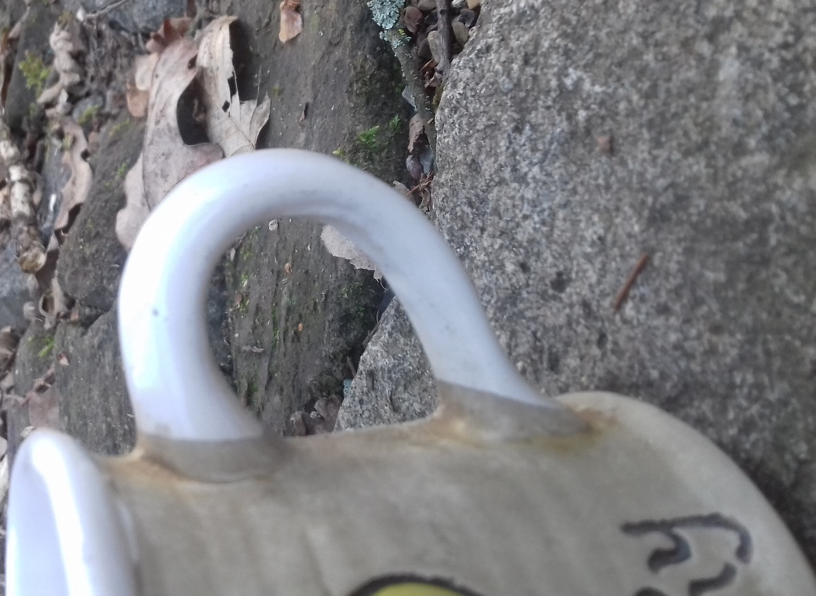

POKUD MÍSTO PODLE FOTOGRAFIE NEPOZNÁVÁŠ, ZAPOSLOUCHEJ SE DO PRVNÍCH SLOV TÉTO PÍSNĚ.
DĚTI ZPÍVAJÍ O TOM, ŽE ZNAJÍ KŘIŠŤÁLOVOU…
https://youtu.be/Ypva8PdHxl0
A TO JE TO DŮLEŽITÉ SLOVO.

TA CO HLEDÁTE JE U „SPÁLEŇÁKU“ .

